

موقع توعرب التعليمي

www.arabia2.com/vb

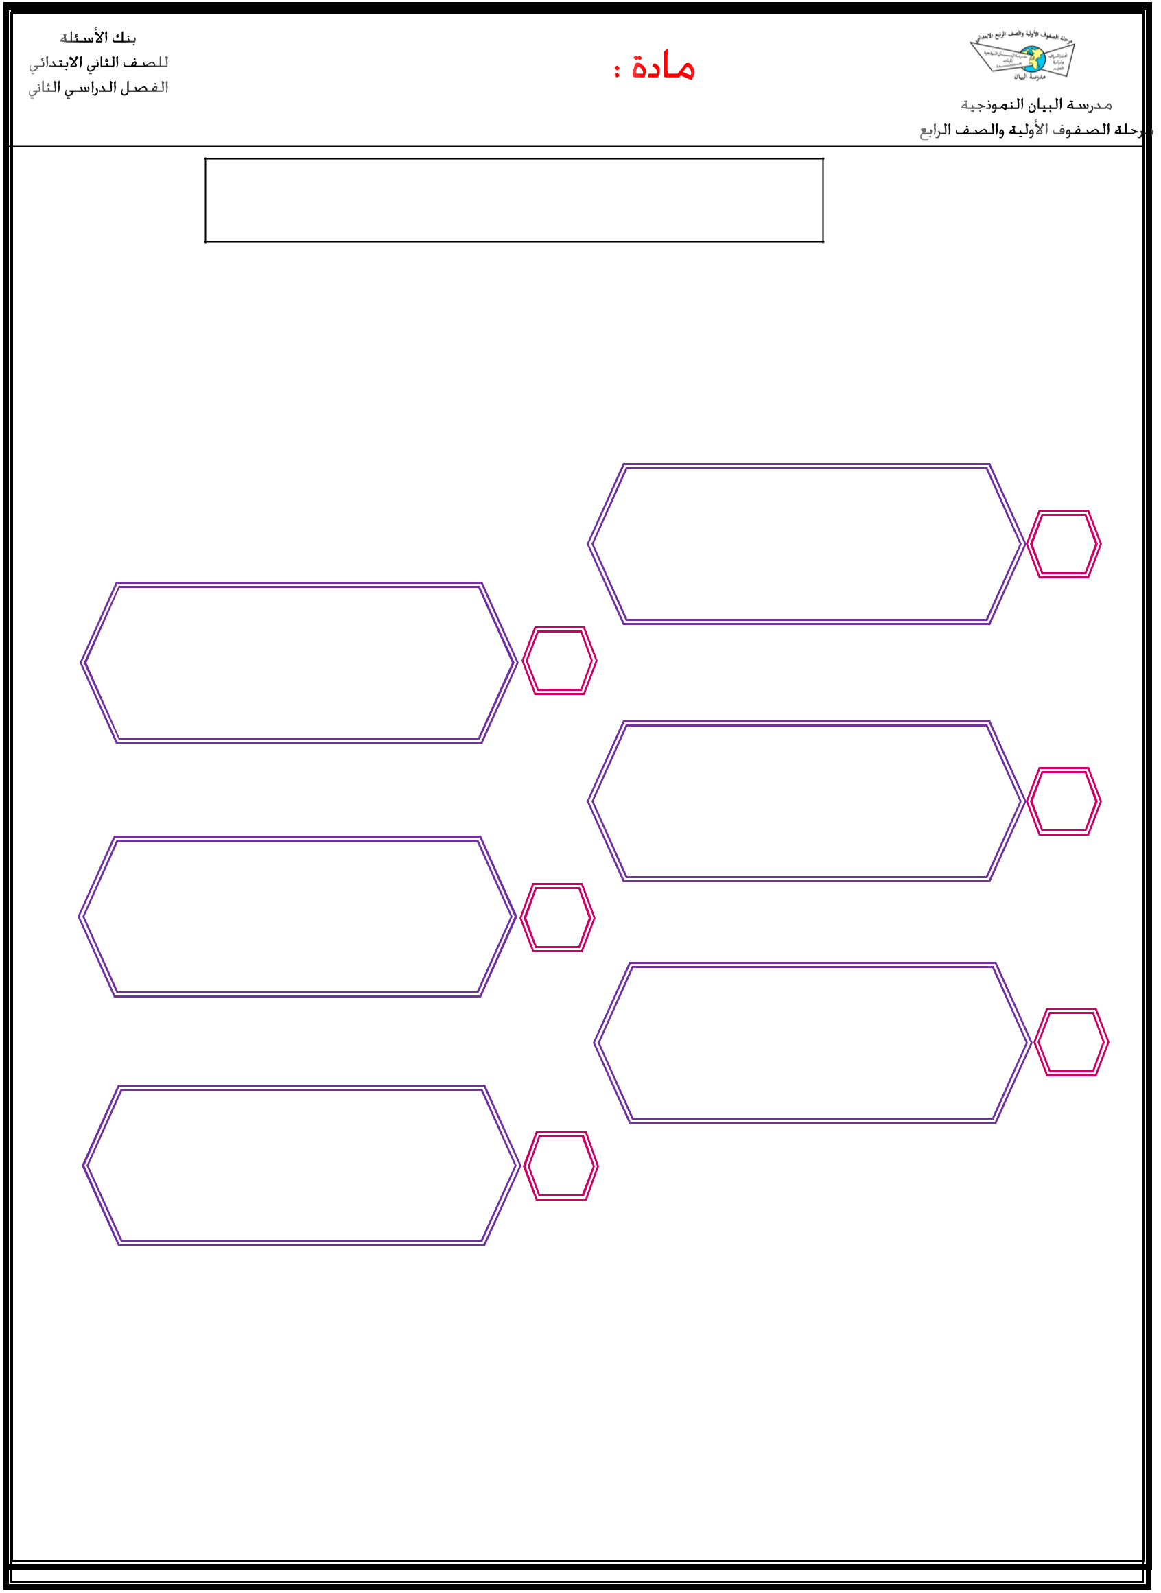
الدين

المهارة : ذكر فروض الوضوء

- أرتب بالتسلسل فروض الوضوء بوضع الرقم المناسب :

المضمضة واالستنشاق

غـسـل الـوجـه

قول : بسم هللا

مسح الرأس مع األذنين

غـسـل الرجلين إلى الكعبين

غـسـل اليدين إلى المرفقين
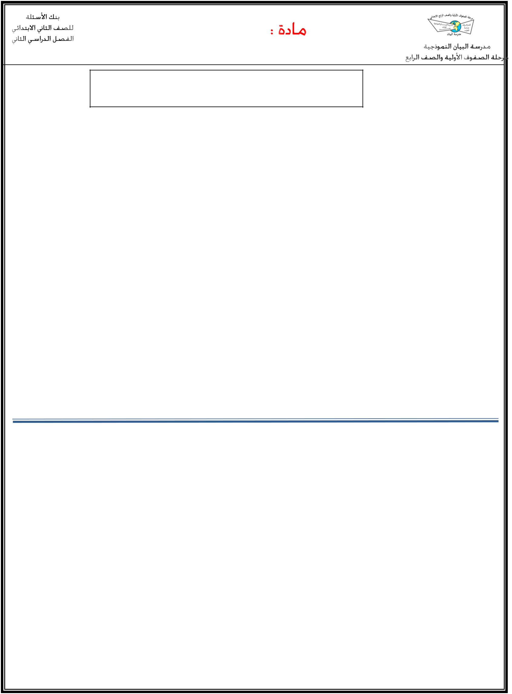
الدين

المهارة : ذكر فروض الوضوء
عدم اإلسراف في استخدام الماء أثناء الوضوء

- أضع عالمة ) ) ✓ أمام العبارة الصحيحة وعالمة ) ) x أمام العبارة الخاطئة :

-1 من فروض الوضوء المواالة والترتيب بين أعضاء الوضوء ) (

-2 غسل الوجه بدون المضمضة واالستنشاق ) (

-3 من ترك أحد فروض الوضوء يصح وضوءه )

-4 غسل الرجلين إلى الكعبين ) (

(

- أختار من العمود ) أ ( ما يناسبها من العمود )ب ( بوضع الرقم المناسب :

الرقم | أ | الرقم | ب
1 | المواالة |  | عدم الفصل بين أعضاء الوضوء
2 | من أشكال عدم إسراف الماء أثناء الوضوء |  | غسل األعضاء فال يقدم بعضها على بعض
3 | الترتيب |  | االقتصاد في صب الماء

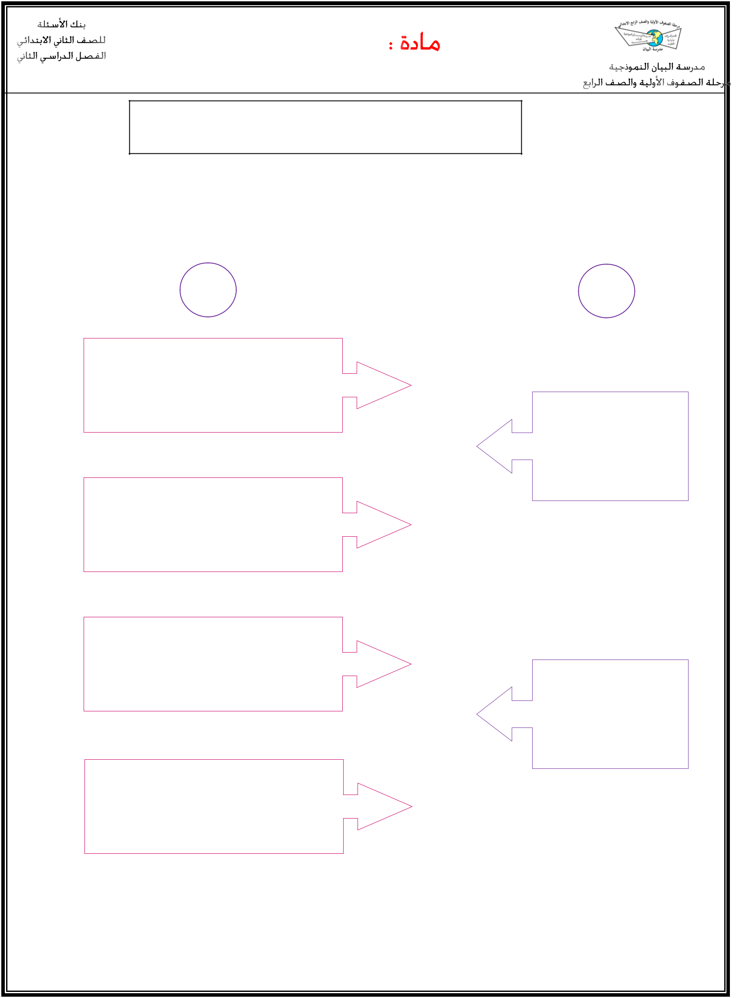
الدين

المهارة : ذكر نواقض الوضوء

- أربط العبارة من العمود ) أ ( ما يناسبها من العمود )ب ( بوضع الرقم المناسب :

أ ب

توضأ محمـد ثم أكل لحم دجاج

انتقض وضوؤه | 1

توضأ سليمان ثم نام

توضأ خالد ثم ذهب لقضاء الحاجة
لم ينتقض وضوؤه ₂

توضأ خالد ثم أكل لحم إبل
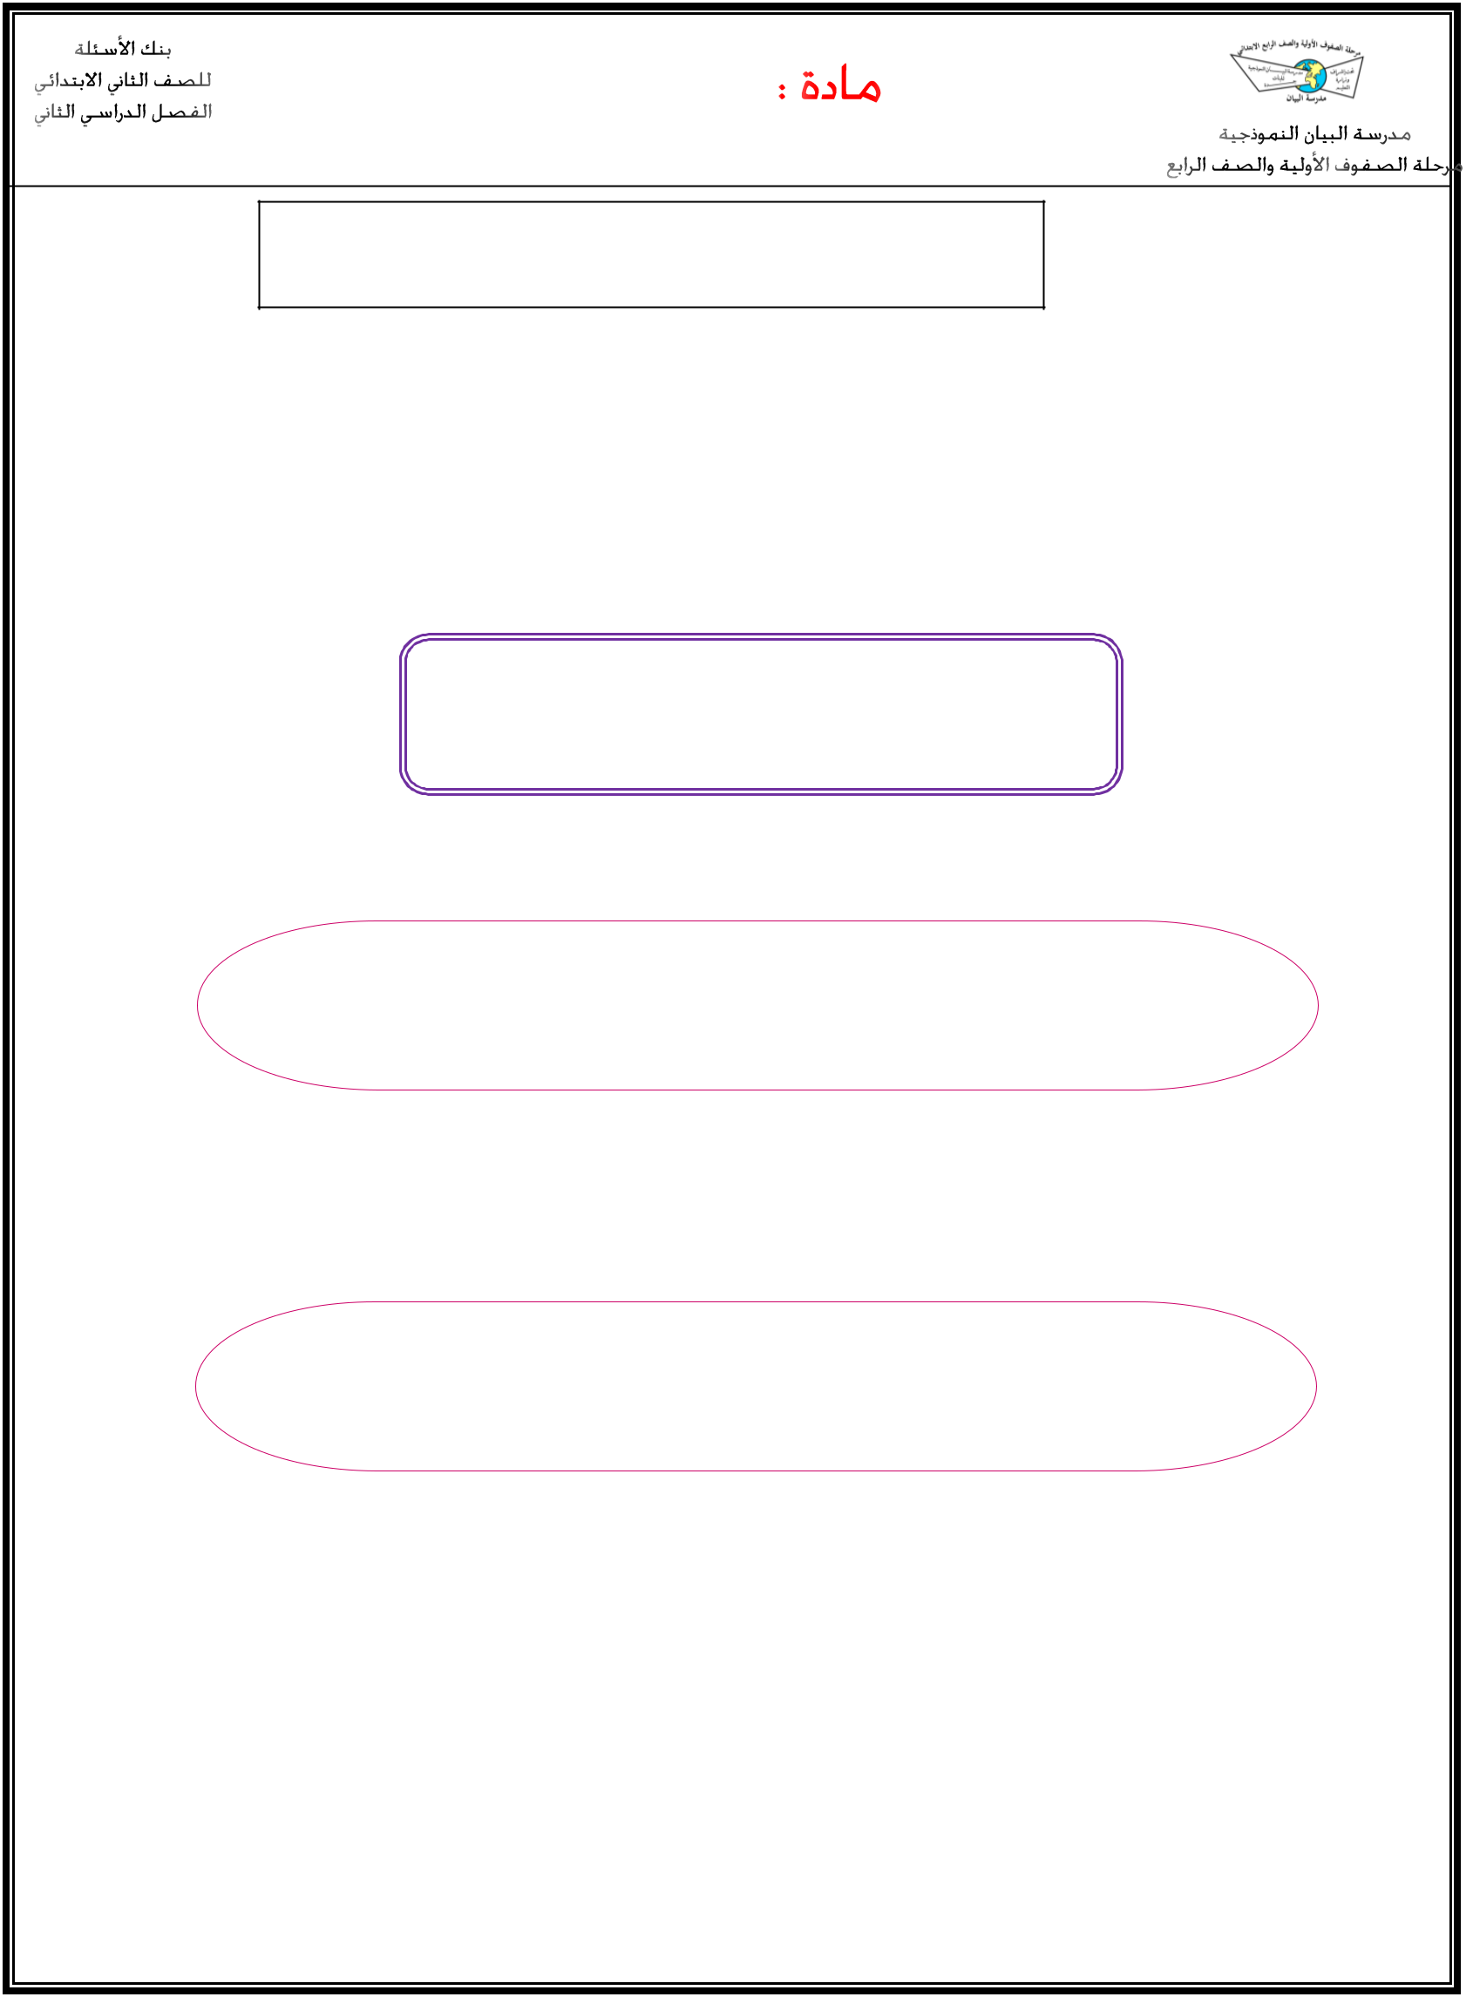
الدين

المهارة : التفريق بين الترتيب والمواالة في الوضوء

- أضع المصطلحات التالية في مكانها المناسب :

ْالـمُواالة - الـتَّـرتيـب

ـــــــــــــــــــــــــــــــــــــــــــــــــ أال يفصل بين غسل األعضاء أثناء الوضوء فصال طويال .

ـــــــــــــــــــــــــــــــــــــــــــــــــ أن يغسل المتوضئ أعضاءه فال يقدم بعضها على بعض .
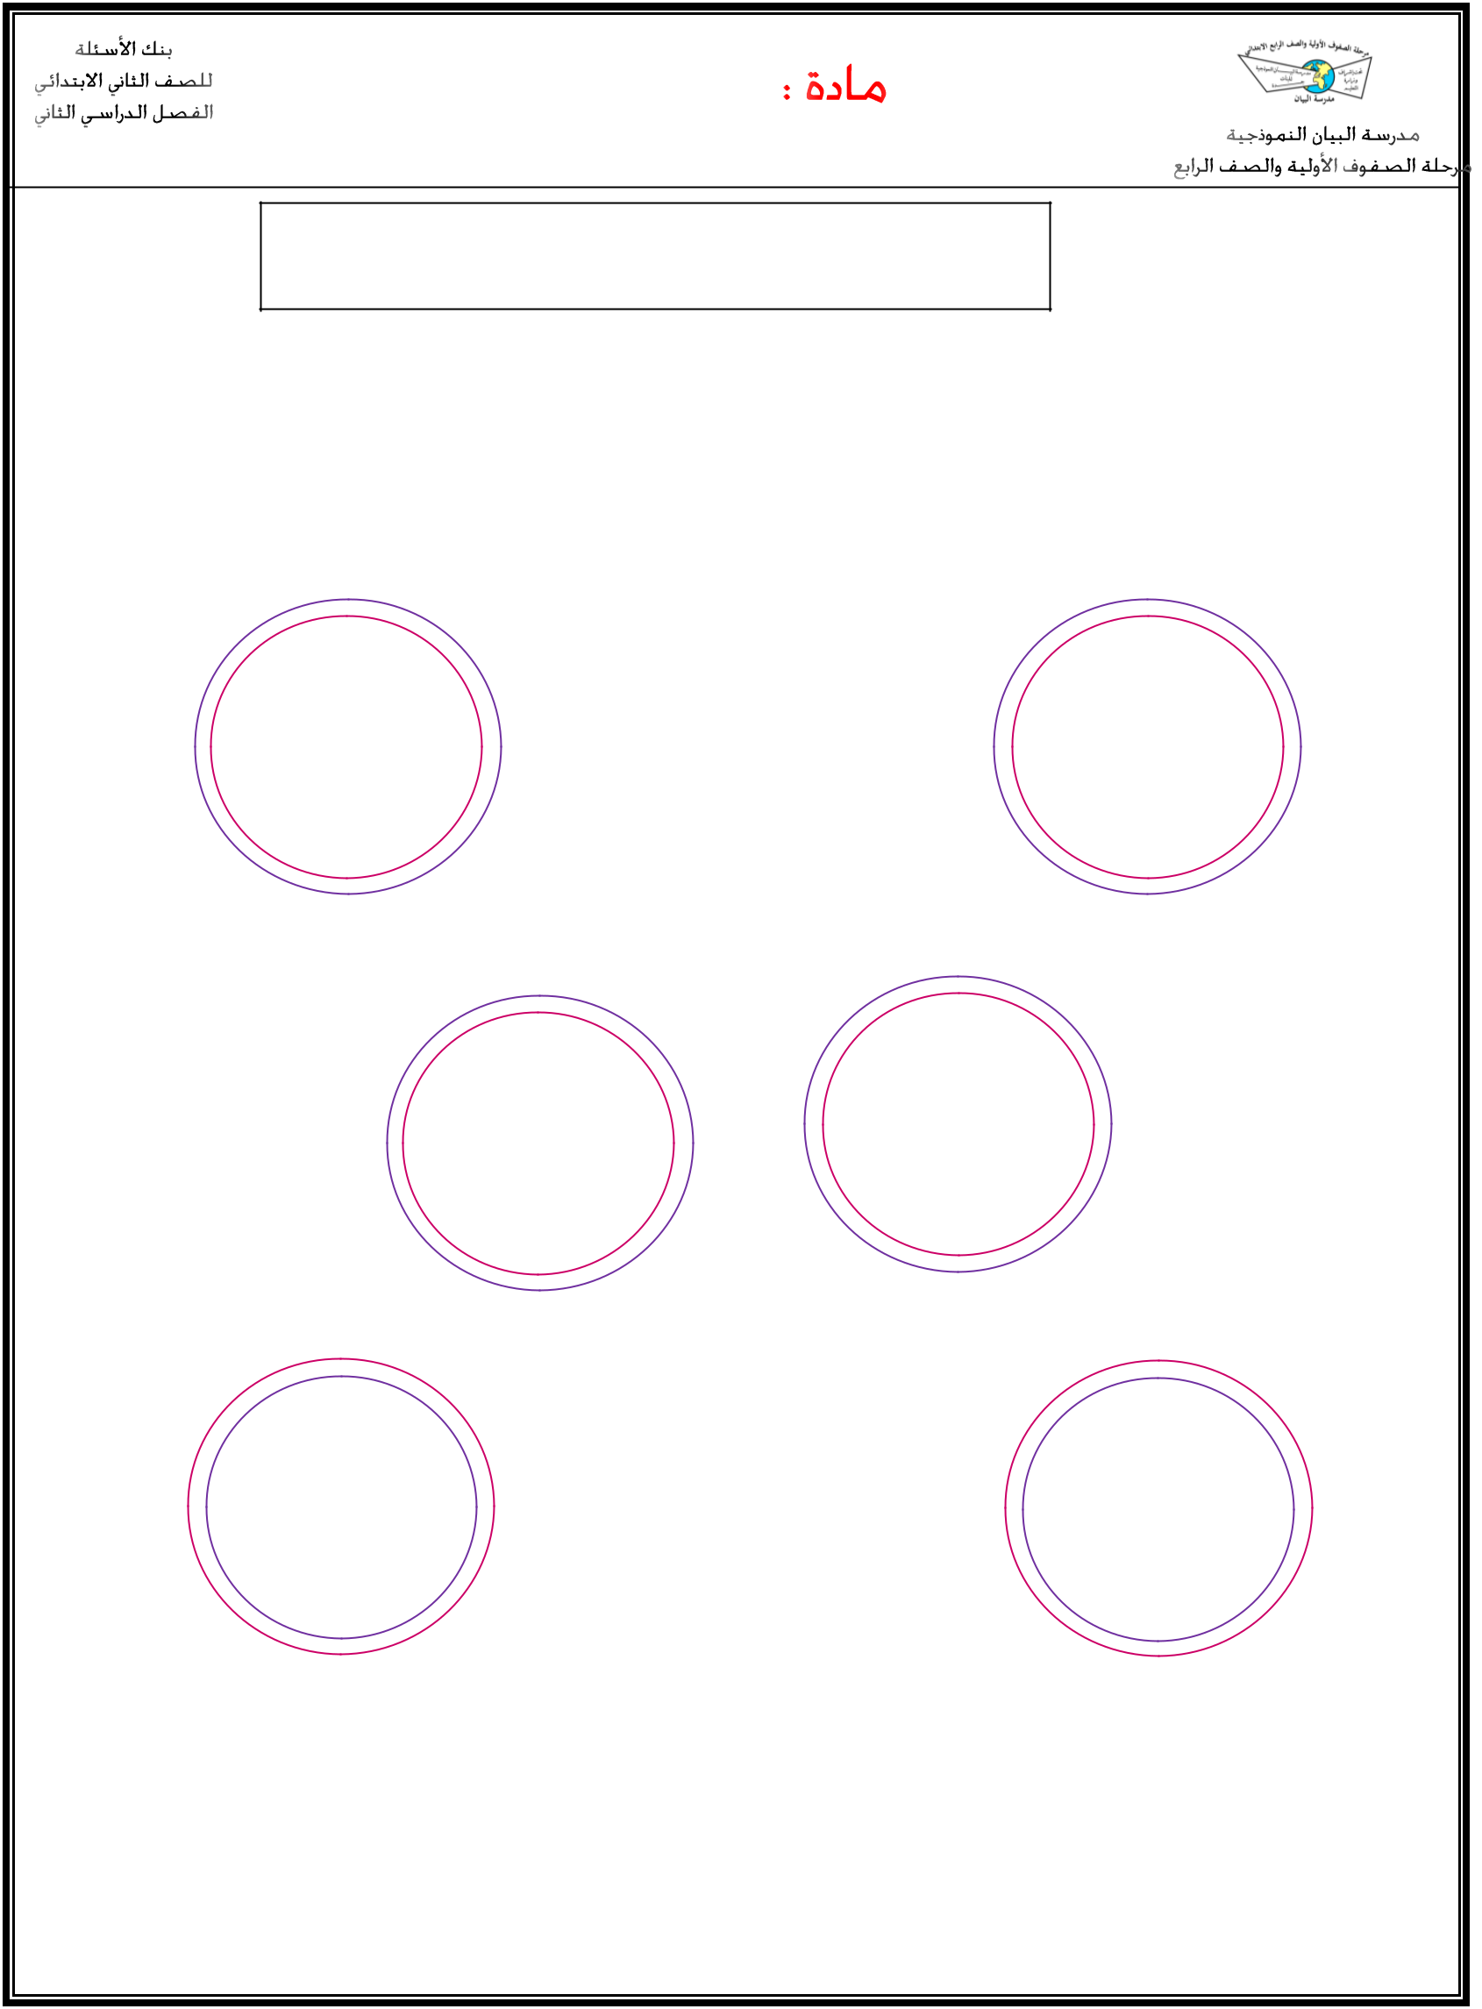
الدين

المهارة : ذكر نواقض الوضوء

- ألون الدوائر التي تحتوي على ناقض من نواقض الوضوء :

الــكَالم األَكِـل

الــنَّـوم | اخلارج من
 | السبيلني

أكـل لـحـم

اإلبـل

الــشُـرب

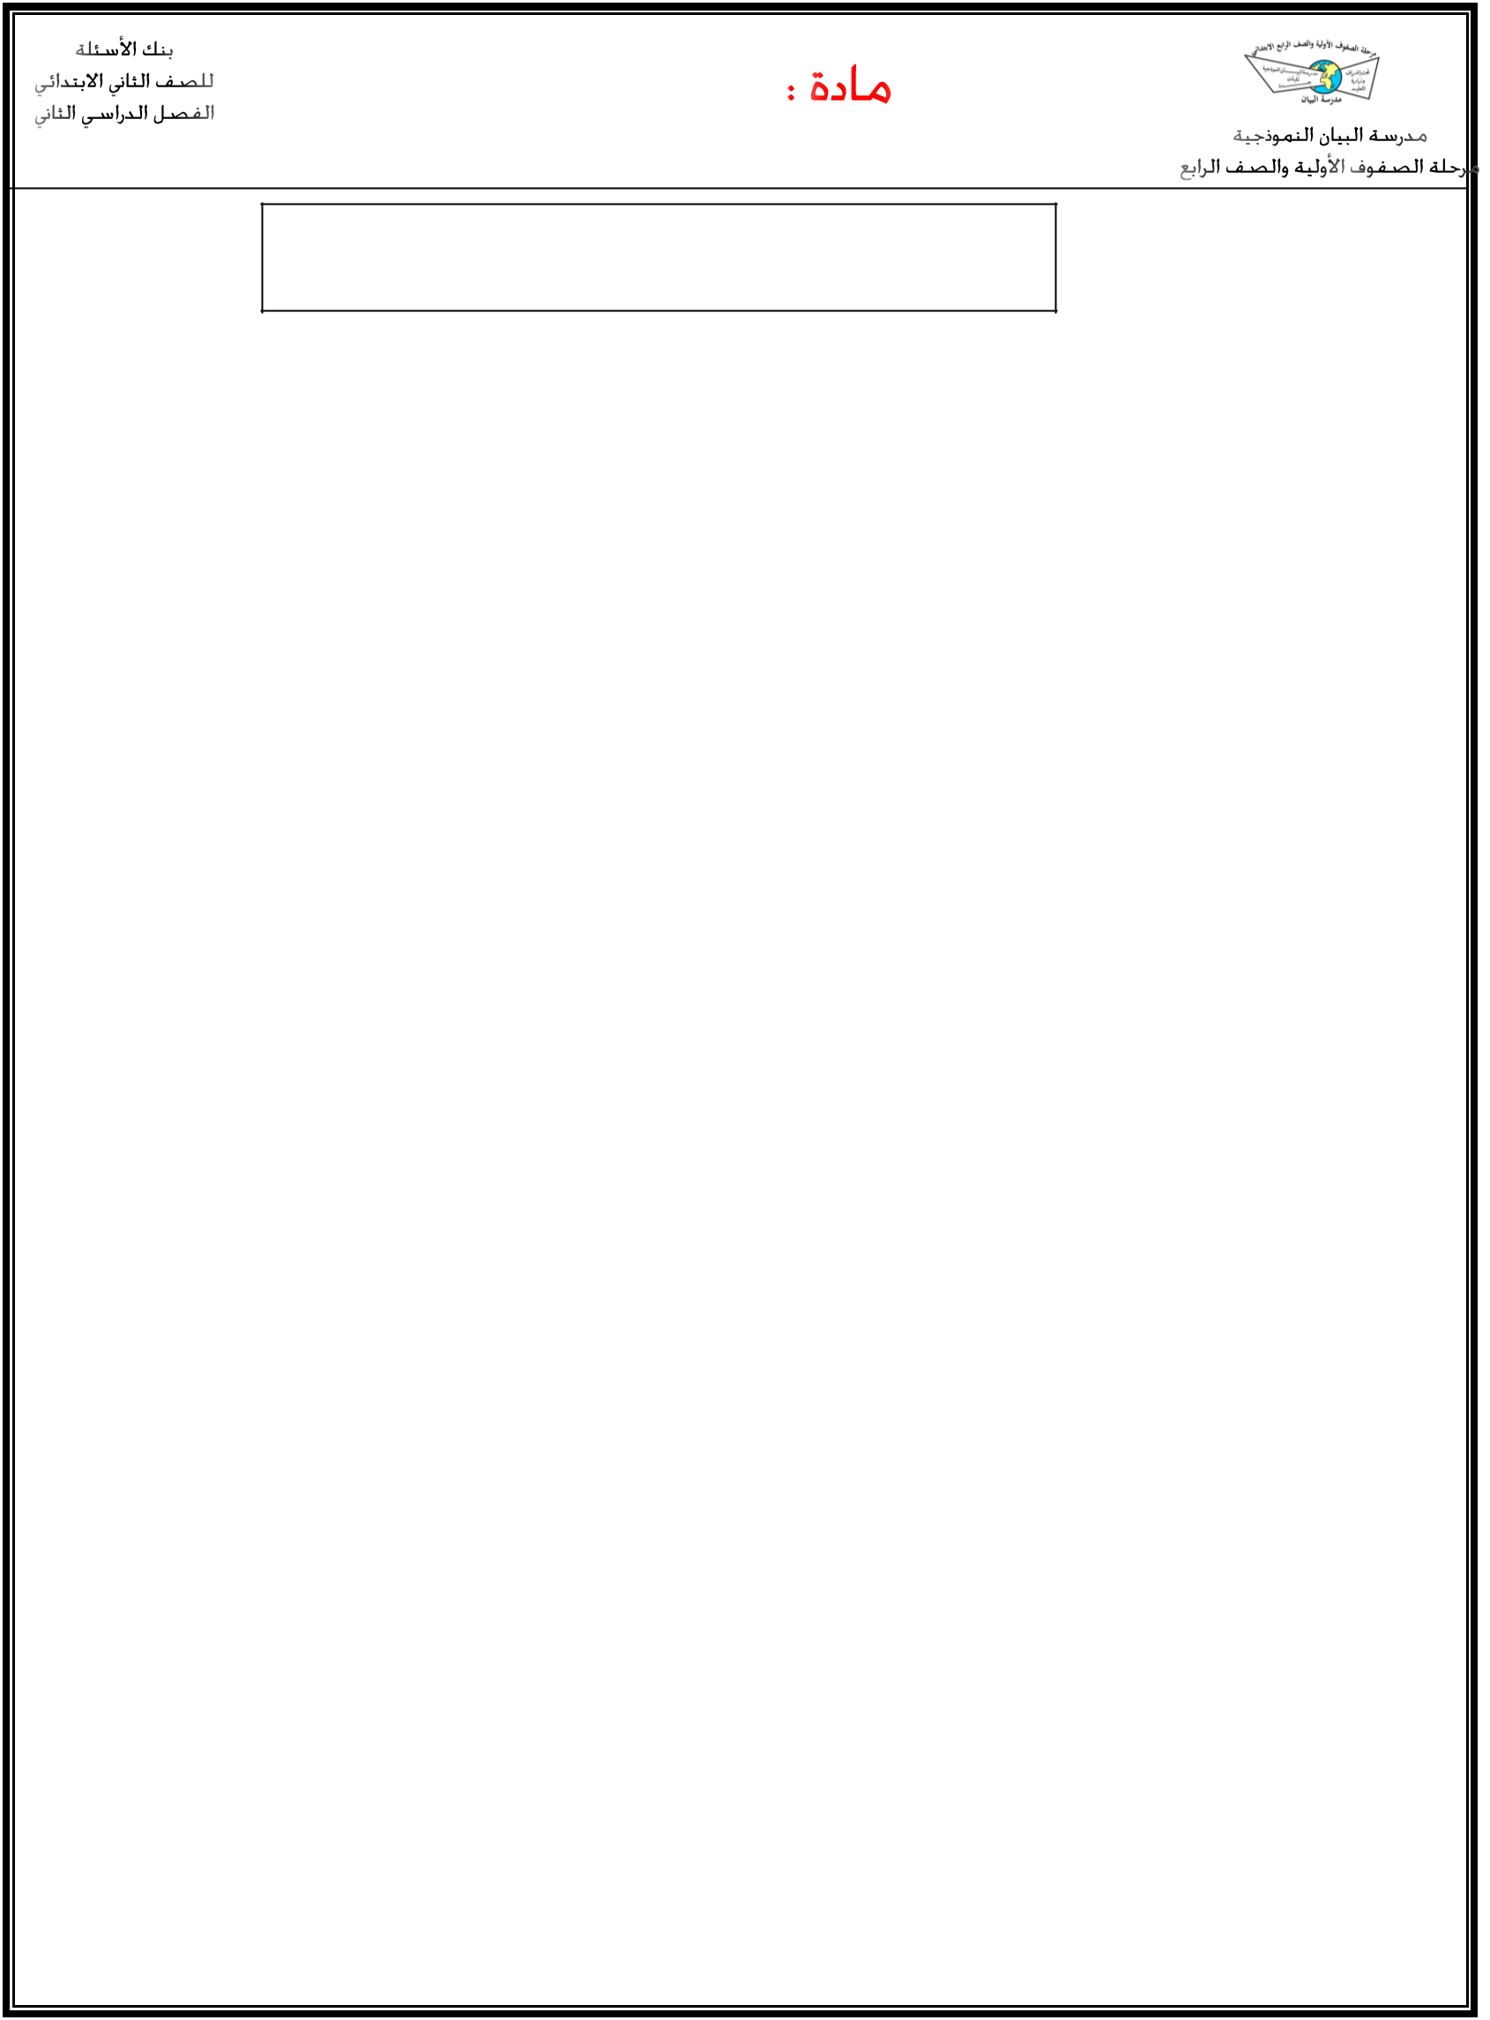
الدين

المهارة : المحافظة على الصلوات الخمس في المسجد

- أرسم دائرة حول اإلجابة الصحيحة :

-1 إذا رأيت صديقاتي يلعبن وقت الصالة :

- ألـعـب معهم .

- أنصحهم برفق .

- أتركهم وشأنهم .

-2 من أسباب المحافظة على الصلوات في أوقاتها :

- رضا اهلل تعالى .

- دخول الجنة .

- جميع ما سبق .

-3 تصلي المرأة في بيتها ويصلي الرجل خمس صلوات في :

- البيت .

- المسجد .
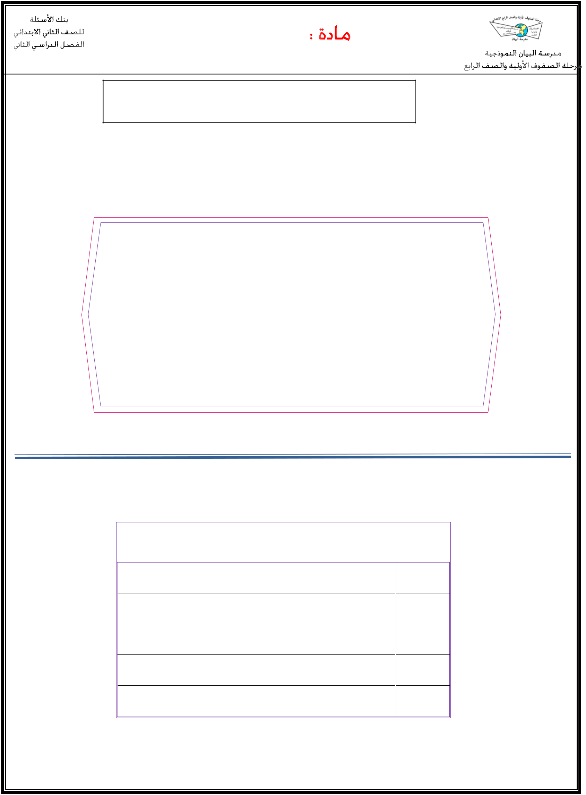
الدين

المهارة : معرفة أن الصالة هي الركن الثاني من أركان اإلسالم مع الدليل

- أكمل الدليل التالي مستعينة بالكلمات ) إقام الصالة – خمس – حج (

قال الرسول صلى هللا عليه وسلـم :

) بني اإلسالم على ــــــــــــــــــــــــــــــــــــ : شهادة أن ال إله إال هللا وأن محمـدا

رسول هللا ، و ــــــــــــــــــــــــــــــــــــ ، وإيتاء الزكاة ، وصوم رمضان ،

  - ــــــــــــــــــــــــــــــــــــ البيت (

- أرتب بالتسلسل أركان اإلسالم بوضع الرقم المناسب :

الرقم | أركان اإلسالم

حج بيت هللا الحرام

إيتاء الزكاة

إقام الصالة

شهادة أن ال إله إال هللا وأن محمدا رسول هللا

صوم رمضان
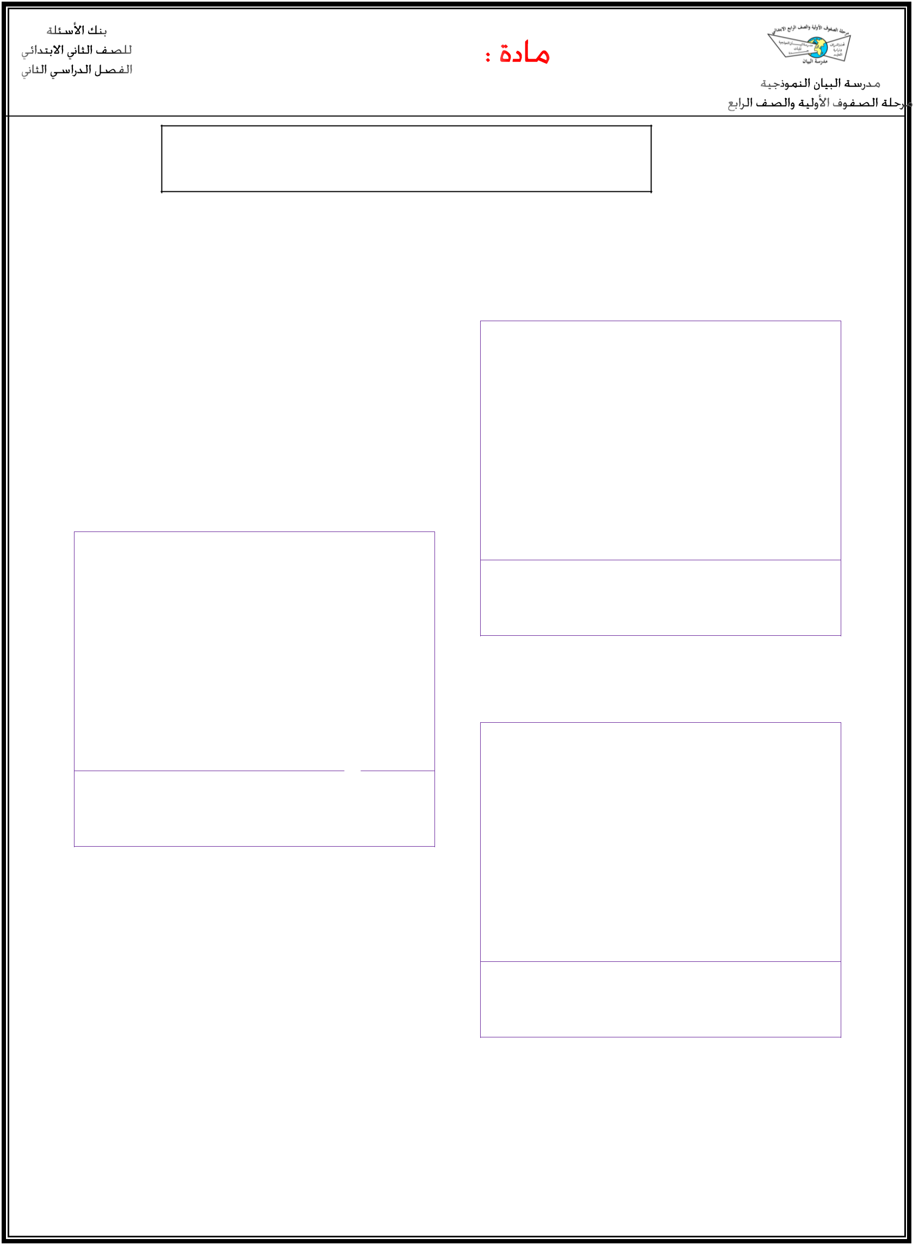
الدين

المهارة : تطبيق صفة الصالة تطبيقا صحيحا

- أكتب بخطي الجميل ما يقال تحت كل صور :

ـــــــــــــــــــــــــــــــــــــــــــــــــــــــــــــــــــــــــــــــــــــــــــــ

ـــــــــــــــــــــــــــــــــــــــــــــــــــــــــــــــــــــــــــــــــــــــــــــ

ـــــــــــــــــــــــــــــــــــــــــــــــــــــــــــــــــــــــــــــــــــــــــــــ
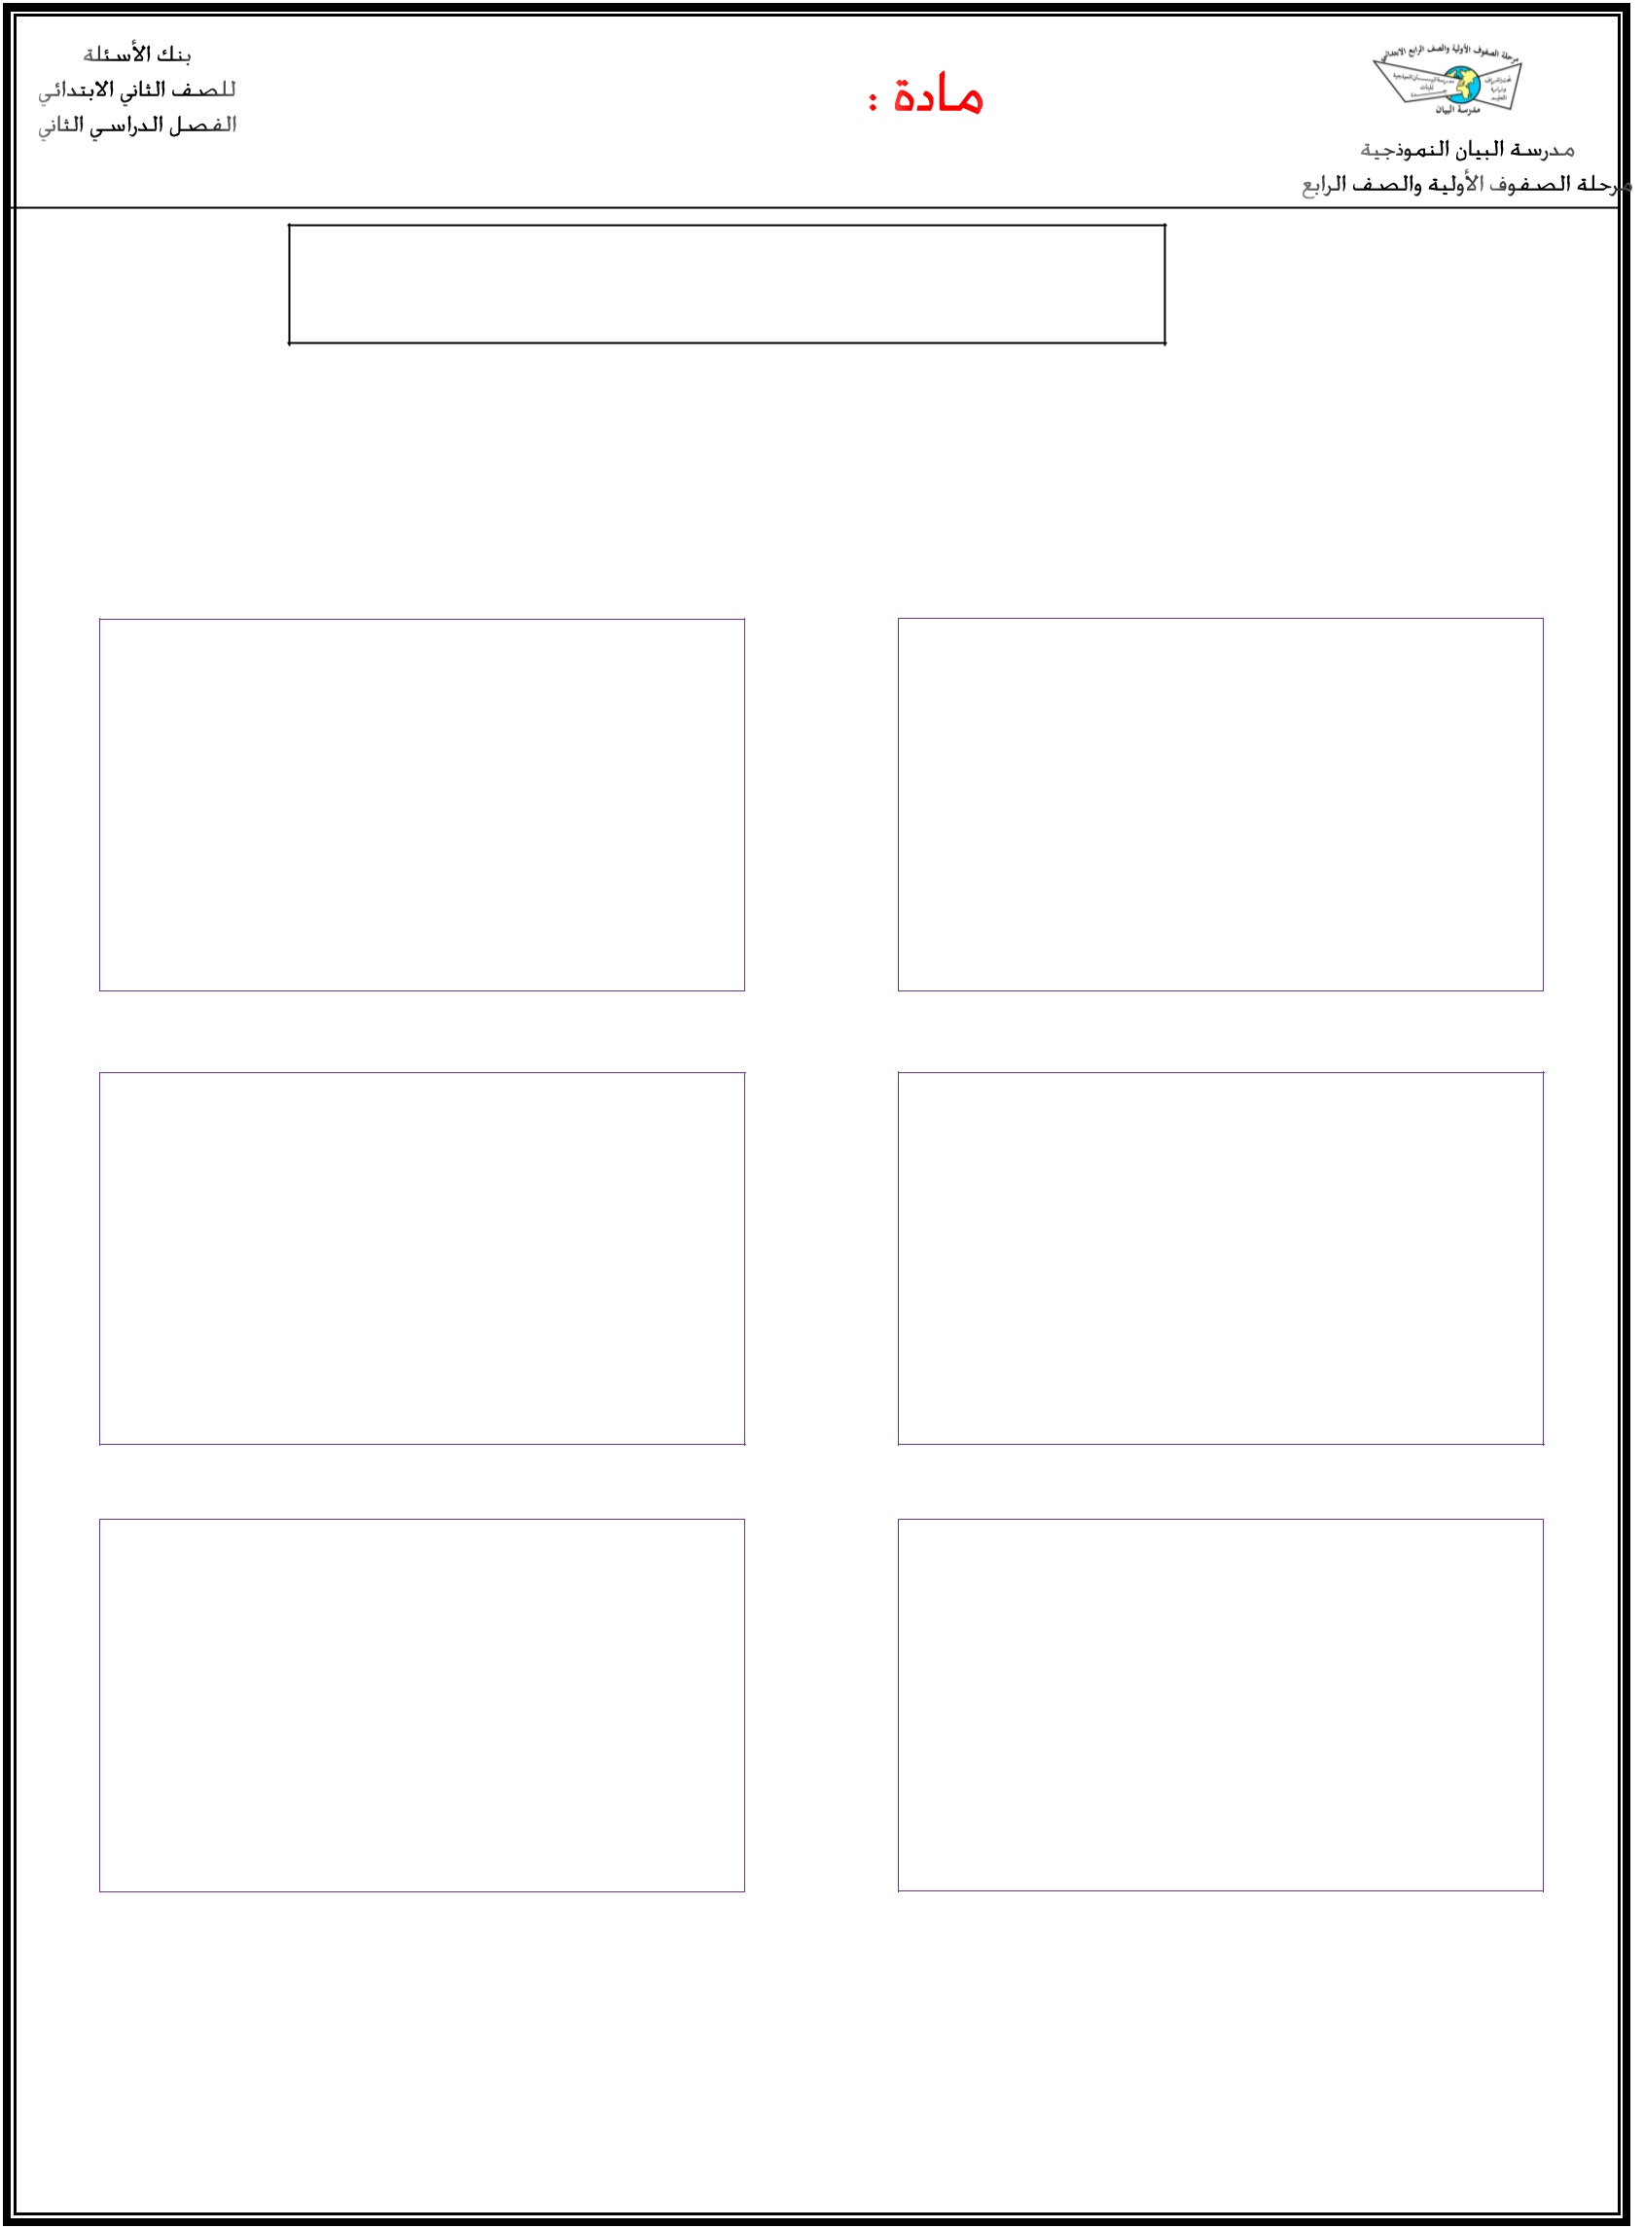
الدين

المهارة حفظ: دعاء االستفتاح واألذكار المشروعة في الركوع والرفع منه والسجود والجلسة بين السجدتين، والجلوس للتشهد األول واألخير

- أرسم دائرة حول اإلجابة الصحيحة :

 | ديق الرسول صلى هللا عليه وسلم فيما ذكره من األخبار :
-2 أقول في الجلسة بين السجدتين : |  | -1 أقول في الركوع :
- | ستحب . | - | سبحان ربي األعلى.
- | ربي اغفر لي . | - | سبحان ربي األعلى.
واجب . |  | - | سبحان ربي العظيم .
- | سبحان ربي العظيم . | - | سبحان ربي العظيم .
- | سمع اهلل لمن حمده . | - | سمع اهلل لمن حمده .
 | مكروه .

-3 ينظر المصلي إلى : |  |  | -4 أقول عند الرفع من الركوع :
- | السقف . |  | - | سبحان ربي األعلى .
- | من حوله . |  | - | سبحان ربي العظيم .
- | موضع سجوده. |  | - | سمع اهلل لمن حمده .

-5 أقرا في كل ركعة سورة : |  |  | -6 أقول في السجود :
- | الفاتحة . |  | - | سبحان ربي األعلى.
- | اإلخالص . |  | - | سبحان ربي العظيم .
- | الفلق . |  | - | سمع اهلل لمن حمده .

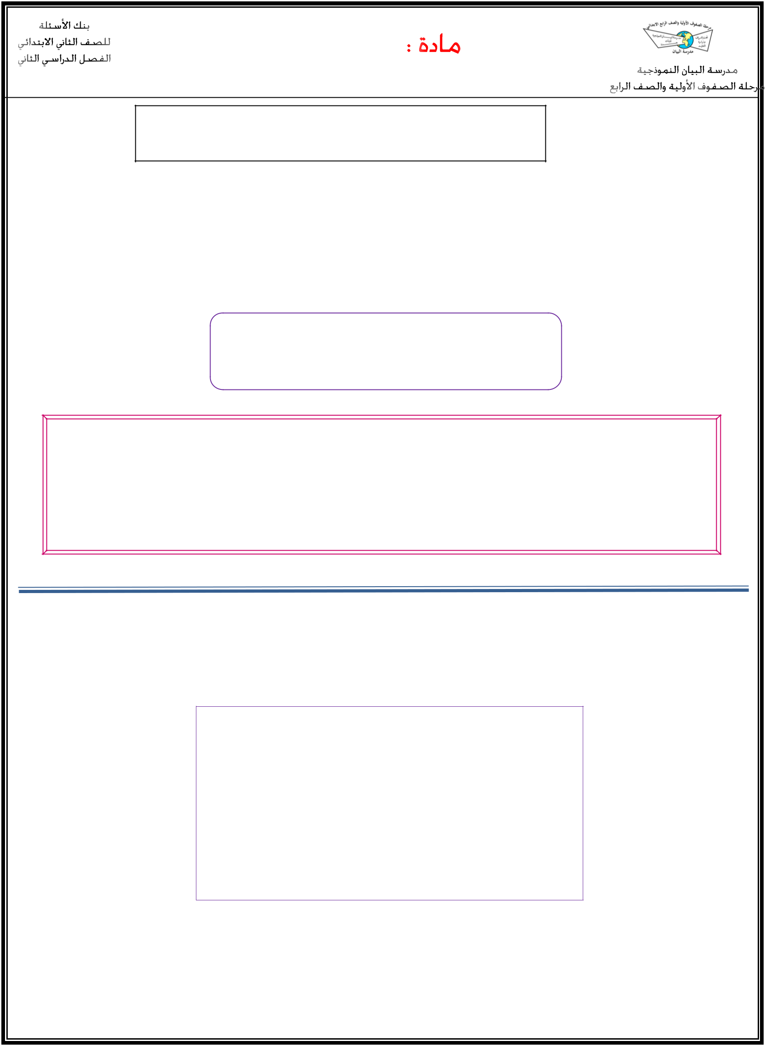
الدين

_{المهارة} حفظ: دعاء االستفتاح واألذكار المشروعة في الركوع والرفع منه والسجود والجلسة بين السجدتين، والجلوس للتشهد األول واألخير
- أضع كل كلمة مما يلي في مكانها المناسب :

جدك – بحمدك – اسمك

سبحانك اللهم و ــــــــــــــــــــــــــــــــــــــــــــــــــــــ و تبارك ــــــــــــــــــــــــــــــــــــــــــــــــــــــ وتعالى ــــــــــــــــــــــــــــــــــــــــــــــــــــــ

وال إله غيرك .

- أرسم دائرة حول اإلجابة الصحيحة :

  - أقرأ دعاء االستفتاح في الركعة :

    - الثانية .

    - األولى .
    - الثالثة .
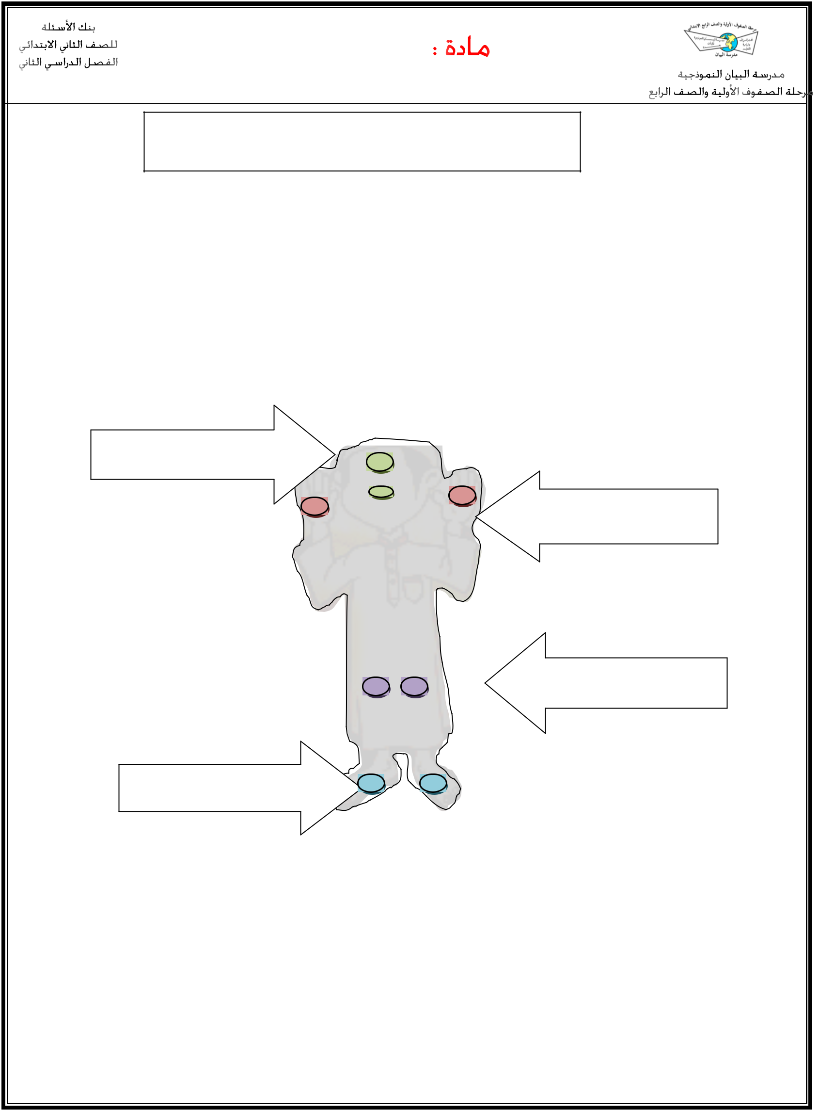
الدين

المهارة : ذكر األعضاء السبعة التي يجب السجود عليها

- أكتب بخطي الجميل أعضاء السجود السبعة على الشكل التالي :

 |  | 1 | ــــــــــــــــــــــــــــــــــــــــــــــــــــــــ
ـــــــــــــــــــــــــــــــــــــــــــــــــــــ | 2 | 1 | 3

ـــــــــــــــــــــــــــــــــــــــــــــــــــــــــ

5 4

6 7

ــــــــــــــــــــــــــــــــــــــــــــــــــــــــــ

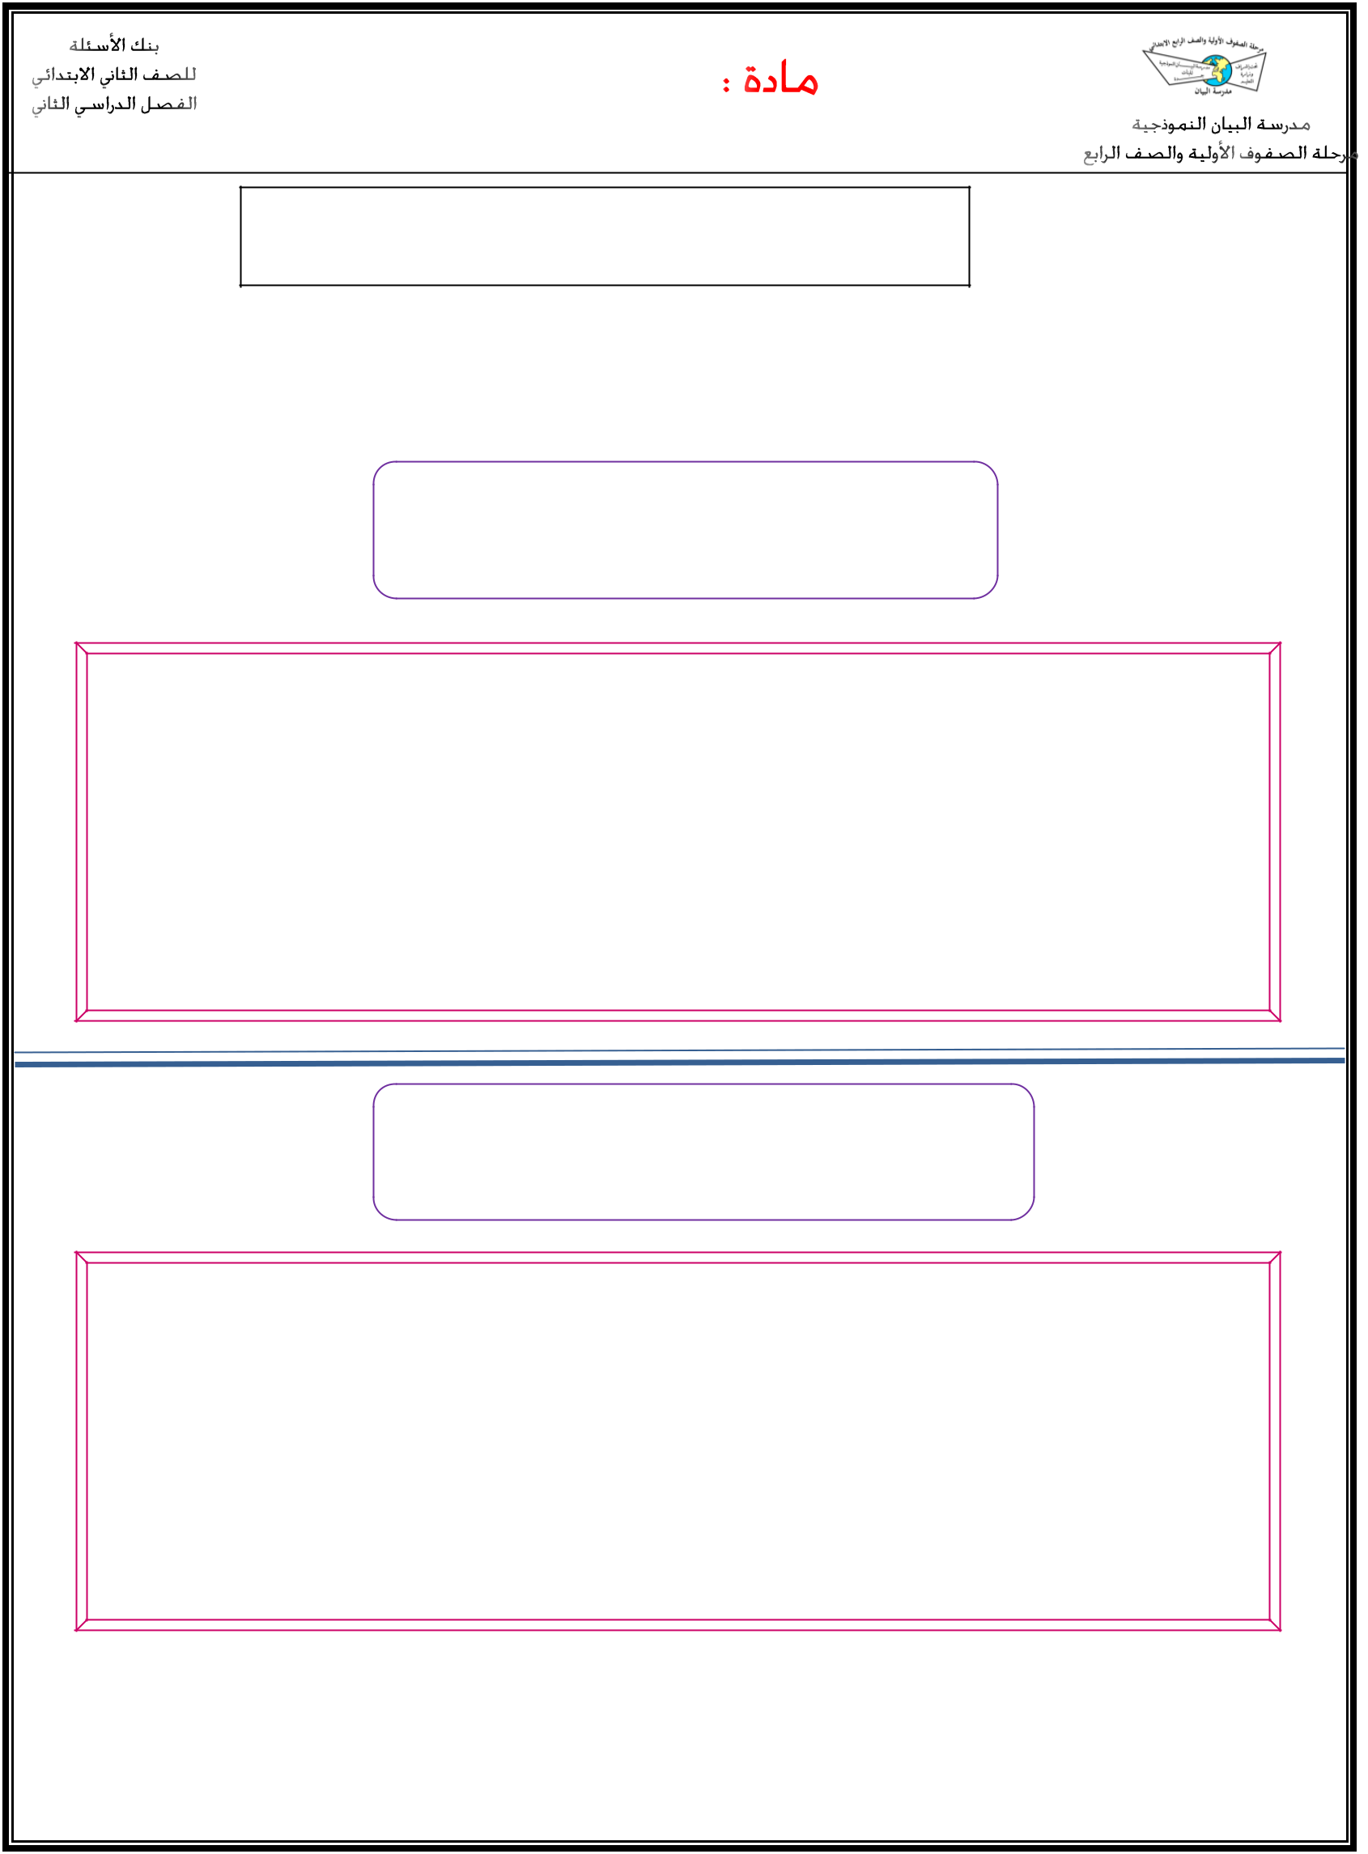
الدين

المهارة : التمييز بين التشهد األول واألخير

- أضع كل كلمة مما يلي في مكانها المناسب :

النبي - هلل – علينا – عبده – أشهد

التحياتُ ـــــــــــــــــــــــــــــــــــــــــــــ والصَّلواتُ والطيباتُ ، السالمُ عليك أيها ـــــــــــــــــــــــــــــــــــــــــ ورحمةُ هللاِ وبركاتهُ ، السالمُ ـــــــــــــــــــــــــــــــــــــــــــــ وعلى عبادِ هللاِ الصالحين ـــــــــــــــــــــــــــــــــــــــــــــ أن ال إله إال هللا
وأشهدُ أن محمدا ـــــــــــــــــــــــــــــــــــــــــــــ

آل محمـد – حميد – إبراهيم – بارك - مجيد

اللهم صل على محمـد وعلى ـــــــــــــــــــــــــــــــــــــــــــــ كما صليت على ـــــــــــــــــــــــــــــــــــــــــــــ وعلى آل

إبراهيم إنك ـــــــــــــــــــــــــــــــــــــــــــــ مجيد و ـــــــــــــــــــــــــــــــــــــــــــــ على محمـد وعلى آل محمـد كما باركت على إبراهيم وعلى آل إبراهيم إنك حميد ـــــــــــــــــــــــــــــــــــــــــــــ

